九上语文 | 暑假预习笔记
《岳阳楼记》知识点整理
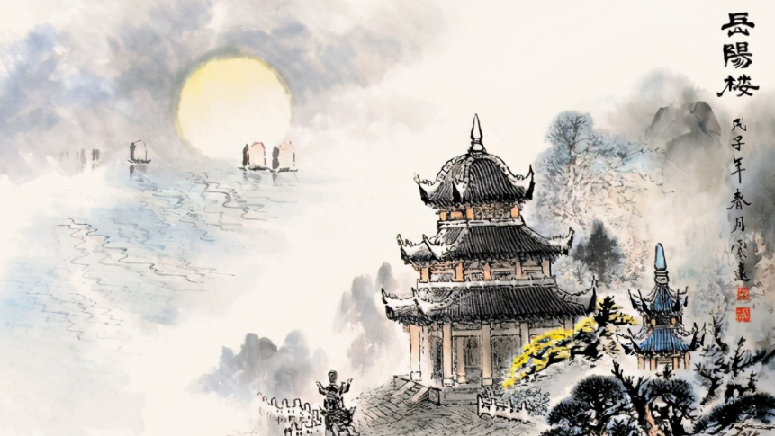

文体常识
记：“记”是一种古代文体，可以通过记人、记事、记物、记景，来抒发作者感情和主张。这种体裁出现得很早，至唐宋而大盛。它可以记人和事,可以记山川名胜，可以记器物建筑，故又称“杂记”。在写法上大多以记述为主而兼有议论、抒情成分。
作者作品
《岳阳楼记》选自《范仲淹全集》。作者范仲淹（989-1052），字希文。谥号文正，史称范文正公。北宋政治家、文学家，吴县（今江苏苏州）人。宋仁宗时官至参知政事，相当于副宰相。有《范文正公集》传世。所作的文章富有政治内容，文辞秀美，气度豁达。名篇有散文《岳阳楼记》，词《渔家傲》，诗《江上渔者》等等。
内容概括
第一段，简要记叙作记的缘由、背景，为后文埋下伏笔。
第二段，概括描写由岳阳楼、洞庭湖的景色并过渡到登楼览物的心情。
第三、四段分别描写阴晦和晴朗时的景色，自然地引出迁客骚人或悲或喜的感情。由这两段描写，引出最后第五段的议论，点明文章的主旨。
字音字形

滕（ténɡ）
淫（yín）雨
谪（zhé）守
日星隐曜（yào）
浩浩汤汤（shānɡ）
薄雾冥冥（bómínɡ）
偕（xié）
樯倾楫摧（qiánɡjí）
岸芷（zhǐ）
汀（tīng）兰
心旷神怡（yí）
宠辱xié（偕）忘
朝huī（晖）
薄暮míngmíng（冥冥）
皓（hào）月
属（zhǔ）予作文
樯倾楫摧（qiángqīngjícuī）

词语汇总
（一）重点词语释义
浩浩汤汤：水势浩大的样子。
横无际涯：宽阔无边。
连月不开：指天气放晴。
去国怀乡：离开国都。
忧谗畏讥：谗：诽谤性话语。讥：批评指责。
满目萧然：萧条冷落的景象。
波澜不惊：这里有“起”“动”的意思。
上下天光：天色，湖光。
静影沉璧：圆形的玉。
此乐何极：哪有尽头。
把酒临风：把：持，执。临风：迎着清风。
（二）通假字
1、百废具兴：通“俱”，都、全、皆
2、属予作文以记之：同“嘱”，嘱托
（三）一词多义
1.和：
政通人和：和乐，形容词
春和景明：和煦，形容词
2.通：
政通人和：顺利，形容词
北通巫峡：通向，动词
- 观：
予观夫巴陵胜状：看动词
此则岳阳楼之大观也：景象，名词
- 空：
浊浪排空：天空，名词
长烟一空：消散动词
5.一：
一碧万顷：一数量词
长烟一空：全、都副词
- 极：
南极潇湘：尽，直通，动词
感极而悲者矣：极点，副词
此乐何极：穷尽，动词
7.会
迁客骚人，多会于此：聚集，动词
会宾客大宴：适逢，副词
8.国：
去国怀乡：国都，名词
死国可乎：国家，名词
固国不以山溪之险：国防，名词
9.或：
而或长烟一空：有时，副词
或以为亡：有人，代词
或异二者之为：或许，副词
10.以：
属予作文以记之：来，连词
不以物喜，不以己悲：因为，连词
（四）古今异义
1.气象万千
古义：景象；今义：大气的状态和现象
2.微斯人
古义：没有；今义：细小
3.去国怀乡
古义：国都；今义：国家
4.春和景明
古义：日光；今义：景致，风景
（五）词类活用
1、滕子京谪守巴陵郡
名词作动词，做郡的长官
2、百废具兴
形容词作名词，荒废的事业
3、北通巫峡
方位名词作状语，向北
4、先天下之忧而忧，后天下之乐而乐
形容词作状语，在……之前；形容词作状语，在……之后

六、特殊句式
1.判断句
此则岳阳楼之大观也
“……也”表示判断。
2.省略句
属予作文以记之
省略了主语“滕子京”，即“滕子京属予作文以记之”。

九上语文 | 暑假预习笔记
《岳阳楼记》知识点整理

文体常识
记：“记”是一种古代文体，可以通过记人、记事、记物、记景，来抒发作者感情和主张。这种体裁出现得很早，至唐宋而大盛。它可以记人和事,可以记山川名胜，可以记器物建筑，故又称“杂记”。在写法上大多以记述为主而兼有议论、抒情成分。
作者作品
《岳阳楼记》选自《范仲淹全集》。作者范仲淹（989-1052），字希文。谥号文正，史称范文正公。北宋政治家、文学家，吴县（今江苏苏州）人。宋仁宗时官至参知政事，相当于副宰相。有《范文正公集》传世。所作的文章富有政治内容，文辞秀美，气度豁达。名篇有散文《岳阳楼记》，词《渔家傲》，诗《江上渔者》等等。
内容概括
第一段，简要记叙作记的缘由、背景，为后文埋下伏笔。
第二段，概括描写由岳阳楼、洞庭湖的景色并过渡到登楼览物的心情。
第三、四段分别描写阴晦和晴朗时的景色，自然地引出迁客骚人或悲或喜的感情。由这两段描写，引出最后第五段的议论，点明文章的主旨。
字音字形

滕（ténɡ）
淫（yín）雨
谪（zhé）守
日星隐曜（yào）
浩浩汤汤（shānɡ）
薄雾冥冥（bómínɡ）
偕（xié）
樯倾楫摧（qiánɡjí）
岸芷（zhǐ）
汀（tīng）兰
心旷神怡（yí）
宠辱xié（偕）忘
朝huī（晖）
薄暮míngmíng（冥冥）
皓（hào）月
属（zhǔ）予作文
樯倾楫摧（qiángqīngjícuī）

词语汇总
（一）重点词语释义
浩浩汤汤：水势浩大的样子。
横无际涯：宽阔无边。
连月不开：指天气放晴。
去国怀乡：离开国都。
忧谗畏讥：谗：诽谤性话语。讥：批评指责。
满目萧然：萧条冷落的景象。
波澜不惊：这里有“起”“动”的意思。
上下天光：天色，湖光。
静影沉璧：圆形的玉。
此乐何极：哪有尽头。
把酒临风：把：持，执。临风：迎着清风。
（二）通假字
1、百废具兴：通“俱”，都、全、皆
2、属予作文以记之：同“嘱”，嘱托
（三）一词多义
1.和：
政通人和：和乐，形容词
春和景明：和煦，形容词
2.通：
政通人和：顺利，形容词
北通巫峡：通向，动词
- 观：
予观夫巴陵胜状：看动词
此则岳阳楼之大观也：景象，名词
- 空：
浊浪排空：天空，名词
长烟一空：消散动词
5.一：
一碧万顷：一数量词
长烟一空：全、都副词
- 极：
南极潇湘：尽，直通，动词
感极而悲者矣：极点，副词
此乐何极：穷尽，动词
7.会
迁客骚人，多会于此：聚集，动词
会宾客大宴：适逢，副词
8.国：
去国怀乡：国都，名词
死国可乎：国家，名词
固国不以山溪之险：国防，名词
9.或：
而或长烟一空：有时，副词
或以为亡：有人，代词
或异二者之为：或许，副词
10.以：
属予作文以记之：来，连词
不以物喜，不以己悲：因为，连词
（四）古今异义
1.气象万千
古义：景象；今义：大气的状态和现象
2.微斯人
古义：没有；今义：细小
3.去国怀乡
古义：国都；今义：国家
4.春和景明
古义：日光；今义：景致，风景
（五）词类活用
1、滕子京谪守巴陵郡
名词作动词，做郡的长官
2、百废具兴
形容词作名词，荒废的事业
3、北通巫峡
方位名词作状语，向北
4、先天下之忧而忧，后天下之乐而乐
形容词作状语，在……之前；形容词作状语，在……之后

六、特殊句式
1.判断句
此则岳阳楼之大观也
“……也”表示判断。
2.省略句
属予作文以记之
省略了主语“滕子京”，即“滕子京属予作文以记之”。

